/* razlika izmedju visibility:hidden i display:none ==> kada stavimo hidden, sakrice taj element, ali ce ostaviti prazno polje, u velicini tog elementa, dok kad stavimo display none, on ga sakrije skroz i sledeci element stavi preko njega */

KOD ZA PADAJUCI MENI:

    /* Padajuci meni */

.dropdown {

    display: none;

}

.topbar li:nth-child(4):hover .dropdown {

    display: block;

}

RESPONSIVE WEB DESIGN!!!!!! 🡪 prilagodivi web dizajn !!!

Omogucava da prilagodimo web stanicu velicini ekrana na kojoj se prikazuje.

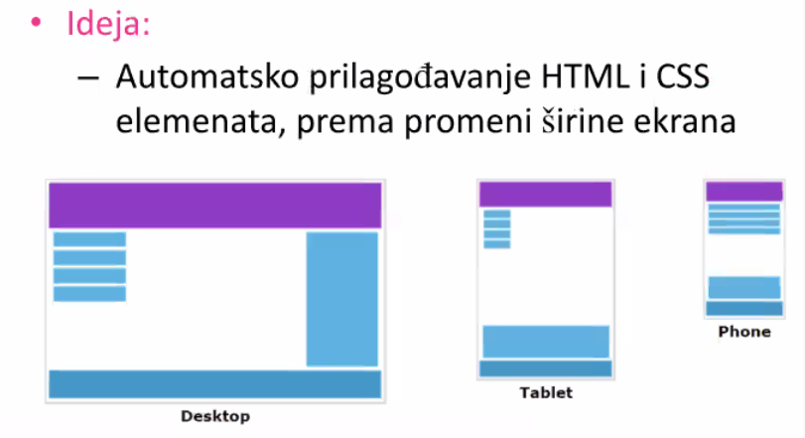

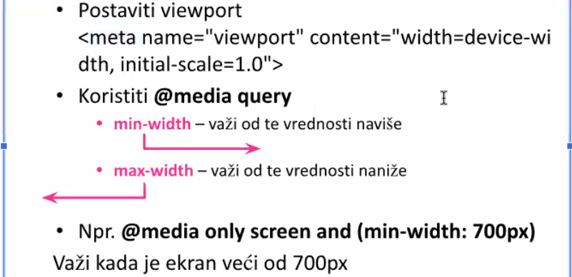META TAGOVI

1. Meta name=viewport 🡪 pravimo stranicu koja ce se prilagodjavati razl uredjajima
   1. Ima svojstvo content=width=device width 🡪 prilagodjava se sirini uredjaja
   2. Initial-scale-1.0 🡪 nije zumirana, nego je u 1:1 razmeri
2. @media query:
   1. Min-width 🡪 postavljam min sirine piksela
   2. Max-width 🡪 postavljam max sirine pixela

KADA ODEM NA INSPECT ELEMENTS, imam gore opcije da mogu da vidim kako ce da se ponasa strana na razl sirinama I dimenzijama:

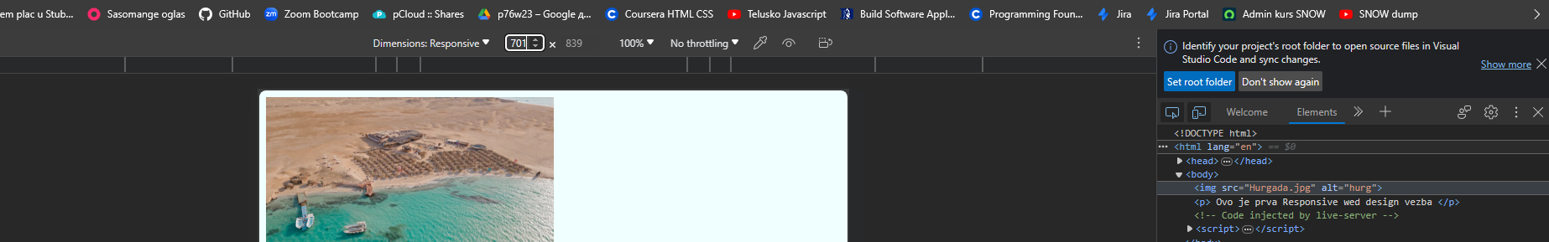

Ispod Dimension:responsive, imam ove pravougaonike, koji predstavljaju neke od definisanih dimenzija ekrana za razlicite uredjaje.

/* Za sirinu ekrana ispod 700px */

@media only screen and (max-width: 700px) {

    img {

        width: 100%;  /* znaci cim smanjim ekran da bude ispod 700px, slika ce se prikazati preko 100% sirine tog smanjenog ekrana */

    }

}

/* za sirinu ekrana izmedju 500 px i 700 px da  boja teksta bude ljubicasta */

@media only screen and (min-width: 500px) and (max-width: 700px) {

    p {

        color: purple;

    }

}

Velicine uredjaja, predodredjene:

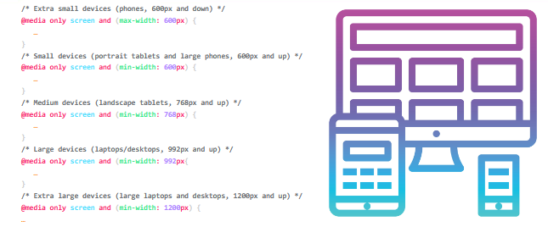

GRID SISTEM:

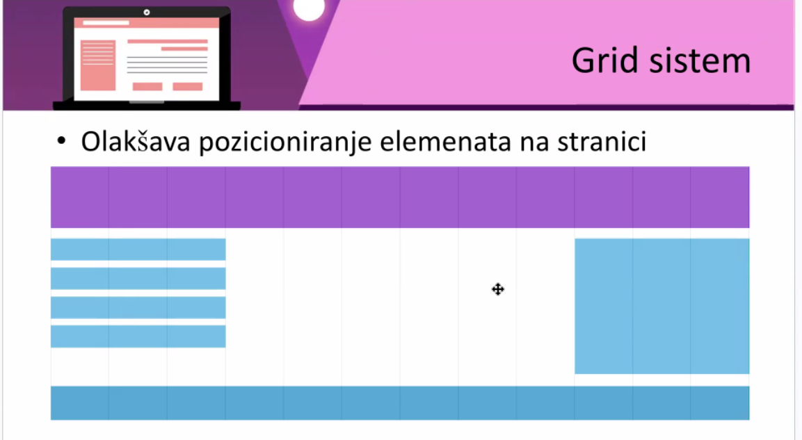

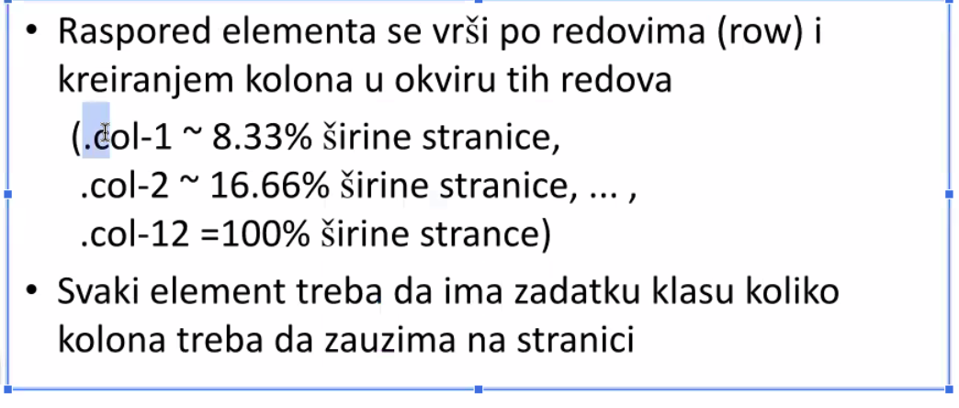

** **clear svojstvo** 🡪 za inline I block elemente, sa koje strane mogu da se redjaju elementi. Npr ako stavimo clear right, ne dozvoljavamo da se ista nalazi sa desne strane tog elementa, vec da sledeci prelazi u novi red. Isto radi I clear left za levu stranu. Clear both radi ovo za obe strane. Clear none podrazumeva da moze sa obe strane da se dodaju elementi.